

INSTITUTO POLITECNICO NACIONAL

ESCUELA SUPERIOR DE CÓMPUTO (ESCOM)

PROGRAMACIÓN ORIENTADA A OBJETOS

NOMBRE DEL ALUMNO:

* SANTOS MÉNDEZ ULISES JESÚS

PRÁCTICA:

* ARREGLO DE OBJETOS

NÚMERO DE PRÁCTICA: 2

OPCIÓN 3:

* MOSAICO DE IMÁGENES

FECHA DE ENTREGA:

* 06/05/2021

GRUPO:

* 2CM11

**Arreglo de objetos**

**Introducción**

El objetivo principal de la práctica fue aplicar los conocimientos vistos en la clase sobre cómo utilizar **JFrames** y a su vez **JApplets** para hacer uso de sus clases y así establecer filas y columnas en un contenedor para así seleccionarlas y tener la imagen que se seleccionó en una etiqueta.

**¿Qué es un JApplet?**

La clase principal para la creación de applets Swing es JApplet. Es una especialización de Applet que proporciona todas las funcionalidades de un contenedor de alto nivel.

**¿Qué es GridLayout?**

El GridLayout coloca los componentes en forma de matriz, haciendo que todos ocupen el mismo tamaño. Es un Layout adecuado para hacer matrices de cajas de texto o para matrices de botones. Se puede instanciar pasándole el número de filas y columnas que queremos.

**JButton**

Esta es la clase que permite crear botones simples como todos los conocemos, sabemos que un botón es un componente en el cual al hacer click ejecutamos cierta acción.

Para crear un botón debemos tener en cuenta una serie de pasos, inicialmente instanciamos la clase JButton creando un objeto botón al que posteriormente le asignaremos las características de tamaño, texto, ubicación y acciones a realizar.

**JLabel**

Un JLabel básicamente es la clase que nos permite agregar etiquetas de texto en nuestra ventana, sin embargo podemos manipular el objeto que creemos para que muestre imágenes o iconos que le den mejor apariencia a nuestra aplicación.

**Desarrollo**



1. Se importaron clases declaradas públicas de un paquete completo con ayuda del símbolo * para reemplazar los nombres de clases individuales, en este caso se importó java.swing para el uso de widgets para la interfaz gráfica.
2. Se creó la clase Mosaico derivada de JApplet que implementa la interfaz ActionListener.



1. Se declaró el arreglo de botones, las demás variables de instancia son para etiquetas y el arreglo para las imágenes que serán agregadas al botón.

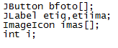

1. El método init() se crearon los objetos para saber cuántas columnas y filas necesitamos en las ventanas así como agregar fuentes y color a las etiquetas, después se agregaron las imágenes al arreglo de imágenes

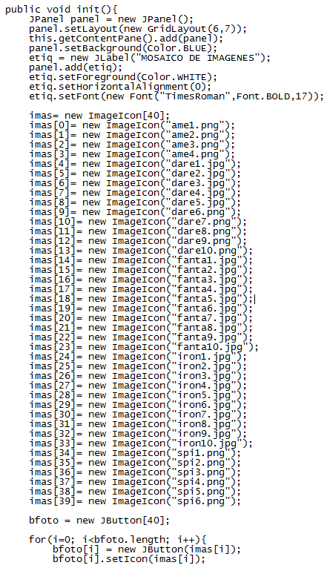

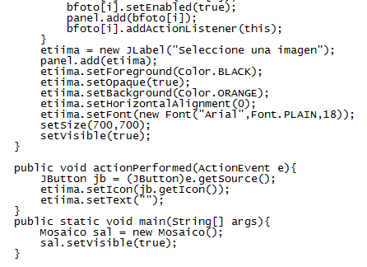

1. Se agrega el contenido en el método de actionPerformed para así saber qué imagen fue la seleccionada.
2. Como se trata de un JApplet se debe agregar un archivo con extensión .HTML

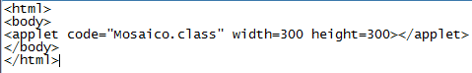

1. Se compilo y se ejecutó en la consola del Sistema Operativo de Windows

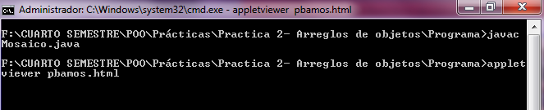

1. Se ejecuta el JApplet y se tiene el resultado

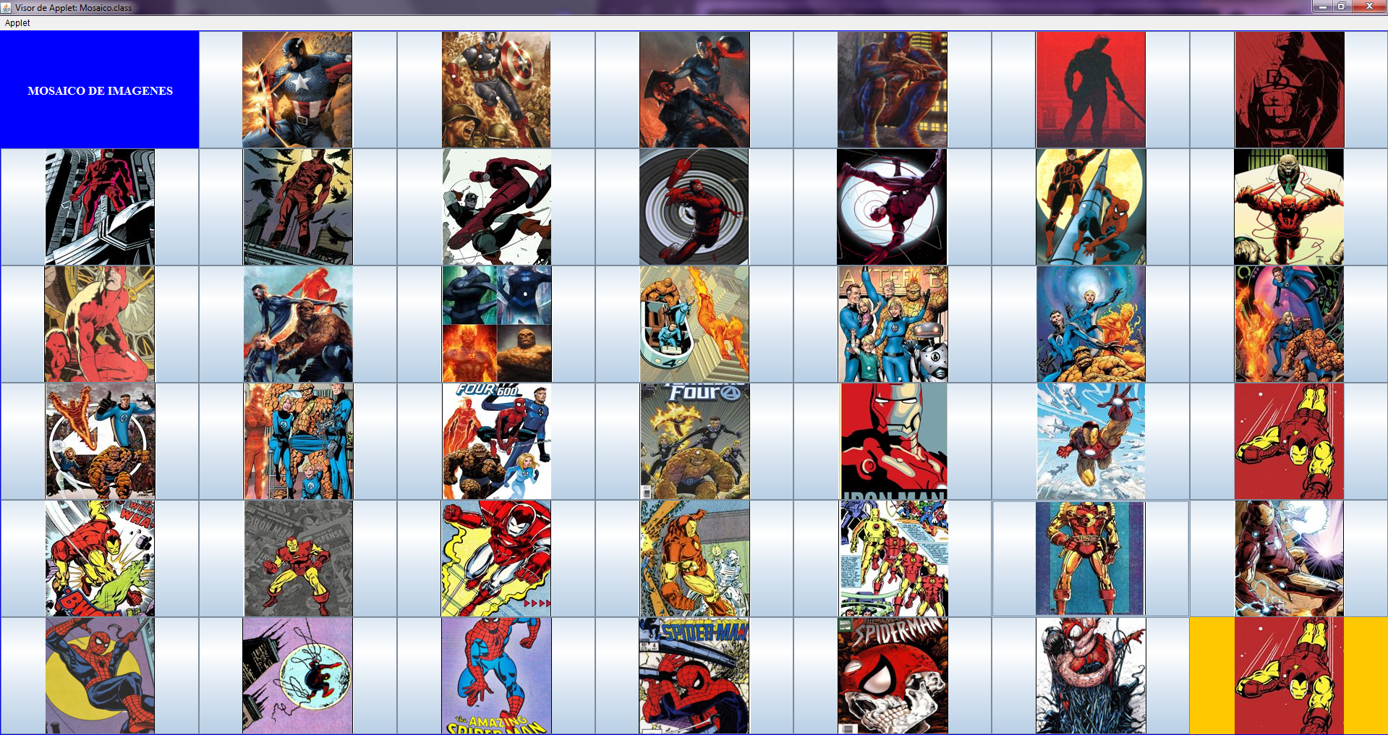

**Conclusión:**

En conclusión se demostró el funcionamiento del uso de JFrames y JApplet para observar imágenes en botones y así poder interactuar con ellas, a su vez se observó que se pueden cargar imágenes de distinto formato a los botones.